**SQL- Avancé**

Partie 2. Transaction

Phase 2 -Mise en situation

*Exercise 1*

Après exécution du code

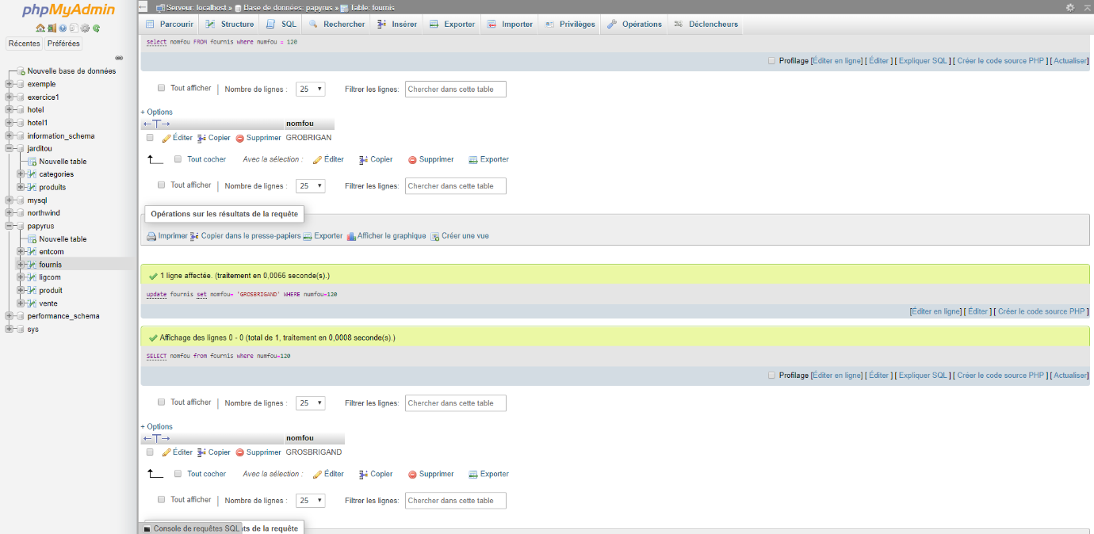

* Que concluez-vous ?

La transaction a bien été exécuter pour le numéro de fournisseur 120.

* Les données sont-elles modifiables par d’autres utilisateurs (ouvrez une nouvelle fenêtre de requête pour interroger le fournisseur 120 par une instruction SELECT) ?

Les données ne sont pas modifiables après exécution de la requête.

* La transaction est-elle terminée ?

Oui

* Comment rendre la modification permanente ?

Avant l’exécution rajouter un commit

* Comment annuler la transaction ?

Avant l’exécution rajouter un rollback.